Система работы над изложениями в старших классах школы глухих.
Развитие связной речи глухих учащихся является одной из самых актуальных методик русского языка. Обучение глухих учащихся VII – XI классов является новым периодом в усвоении и использовании языка как орудия понимания и развития мышления, средства общения и самовыражения. Это заключительный период обучения, целью которого является получение глухими учащимися образования и речевого развития в объёме 9–летней образовательной школы. Он подготовлен специально организованным процессом обучения языку в предшествующих классах в условиях реализации принципов коммуникативной системы, внедрения в практику предметно-практической деятельности и нового подхода к использованию и развитию остаточного слуха. Продвинутый уровень общего и речевого развития даёт основания для перехода в старших классах на обучение языку по программам и учебникам основной массовой школы.
Однако тот факт, что глухие старшеклассники по своему уровню речевого развития отстают от слышащих одноклассников (исследования Колтуненко И.В., 1984), подчеркивает необходимость и на завершающем этапе обучения специально организовывать педагогический процесс по дальнейшему овладению ими речью. Специфика в том, что обязательно создаются условия для того, чтобы язык осваивался учениками в самом режиме его употребления, как специфическая человеческая деятельность (Носкова Л.Н. в учебном пособии «Методика обучения глухих русскому языку» М., 1991)
Основной завершающей целью обучения языку в старших классах является совершенствование коммуникативных умений, навыков более быстрого восприятия и понимания речи, свободного оформления своих мыслей и чувств.
Речевое развитие – это аспект работы по разделу школьной программы «Развитие речи». Главным содержанием его в старших классах является работа над монологической, связанной речью, в которой объединяются все речевые навыки. Внимание к связанной речи обусловлено её важным жизненным назначением. Каждый выпускник школы должен уметь участвовать в общении, должен уметь излагать свои мысли логично, содержательно, грамотно (будет ли это письмо, рассказ об увиденном, прочитанном и т.д.)
Связанная речь в методике русского языка рассматривается как речевая деятельность. Сам процесс её (ученик говорит, пишет…) и как результат этой деятельности (рассказ, рассуждение, описание, изложение), который представляет собою «речевое произведение, большее, чем предложение» (Ладыженская Т.А. «Связанная речь» М., 1970, стр. 190 «Методика развития речи на уроках русского языка»).
Обучение школьников связанной речи – это обучение конструированию текстов.
Для обучения школьников построению текстов в программе по развитию речи предусмотрены разнообразные виды работ, среди которых важно выделить изложение как текст, в котором проявляется мыслительная речевая самостоятельность, творчество и общая культура. Письменное воспроизведение прочитанного совершенствует многие умения по связной речи учащихся. При работе над изложением учащиеся познают различные по жанру тексты, их особенности, обогащают речь новым словарём и оборотами речи, учатся логически мыслить, содержательно и литературно передавать свои знания.
В работе над составлением изложений важно учитывать недостатки, характерные для письменной речи глухих старшеклассников, уделять внимание их предупреждению. Как показывает исследование Колтуненко И.В. «Особенности письменной речи глухих старшеклассников» Дефектология М. 1984 № 1 эти недостатки проявляются в неполном раскрытии темы и главной мысли, несоблюдении структуры сочинения, бедности, однотипности языковых средств, однообразии синтаксических конструкции и большом количестве аграмматизмов. Указанные недостатки в письменных работах учащихся нельзя рассматривать только в зависимости от своеобразия общего и речевого развития школьников. Важное значение имеет эффективность процесса обучения, определяемого пропедевтической и коррекционной направленностью работы учителя с учащимися при построении текстов разного назначения, типа, стиля языкового оформления.
Указанные направления по развитию речи в старших классах находят своё воплощение на специальных уроках и в системе занятий по подготовке и написанию определенных изложений. Эту систему работы над изложением, в которой выделяются несколько этапов со своими задачами, формами, методами и приёмами работы покажем на примере текста «О Икаре и Дедале» из книги «Легенды и мифы Древней Греции» Н. Куна.
- Во вступительной беседе спрашиваем у детей: Что такое миф? Какие мифы Древней Греции вы читали на уроках литературы? Далее можно сообщить детям о Дедале (был скульптором и архитектором, изобрел рубанок, отвес, клей, сверло, построил на острове Крит лабиринт, почему оказался на Крите). Перед началом чтения во вступительной беседе рекомендуется разобрать 5-8 слов со смысловой нагрузкой.
- Чтение текста с установкой на восприятие. В ходе самостоятельного чтения учитель подходит к каждому ученику и дает объяснения.
- В нашей школе используется такой приём как комментированное чтение (с комментариями учителя), обычно в слабых классах.
- Беседа по содержанию и словарная работа.

- 1. Где происходит действие?
- 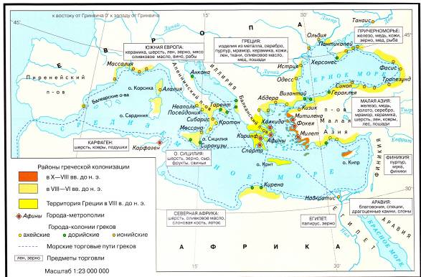

- 2. О ком и о чём вы прочитали?
- 3. Что решил Дедал? Почему?
- 4. Как он изготовил крылья?
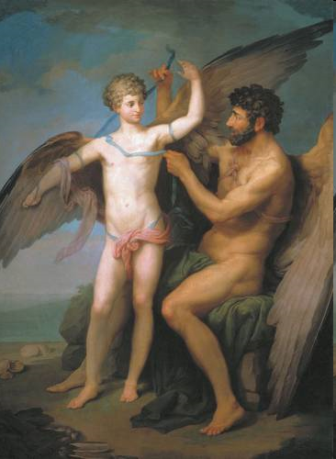
- 5. О чём Дедал предупредил Икара?
- 6. Что случилось с Икаром?
- 7. Почему Дедал возненавидел своё искусство?
- 8. Озаглавьте текст.
При подготовке к уроку учитель должен предусмотреть, какие слова и выражения могут быть не понятны детям. Сначала спрашиваем у детей, как они понимают то или иное слово, выражение. Может быть, кто-то из них знает и объяснит остальным.
При работе над значением нового слова можно использовать разнообразные приёмы.
№ п/п | Приёмы | Примеры
1 | Самый простой – показ предмета | сверло, воск
2 | Показ рисунка (данном тексте № 7 – карта) | карта Древней Греции (Афины, Крит, Сицилия)
3 | Набор синонимов | бурав – сверло, оборачиваться – оглядываться, смотрел с изумлением – с удивлением
4 | Развернутое описание | архитектор – специалист (человек) по сооружению (строительству) зданий, зодчий
5 | Иногда можно использовать антонимы для разъяснения слова | плавно - резко
6 | Объяснения слов через анализ их морфологической структуры и словообразования | Изготовить  укрепить
7 | Драматизация или показ действия (в нашей школе это можно сделать с помощью жестового языка) | Парил в воздухе словно птица.
8 | Использование ситуации, обращение к опыту детей | Подниматься – спускаться  Сегодня вы много раз поднимались и спускались по лестнице, когда заходили на уроки в разные кабинеты.
9 | Обучение пониманию слова в контексте | Привязал Дедал крылья на спину, продел руки в петли, что были укреплены на крыльях. (слова понятны из контекста)

При работе над текстом надо постоянно побуждать учеников к использованию в ответах новых слов и выражений, находить их в тексте. Прочитайте, как об этом пишет автор. Что об этом сказано в тексте? Это способствует обогащению речи учащихся.
- С другой стороны необходимо предупредить заучивание наизусть текста для изложения. Для этого проводится перефраз текста:1) использование лексических изобразительных средств; 2) деление одного предложения на два – три или составление нового варианта; 3) включение в текст новых видов словосочетаний, синонимов, однородных членов; 4) замена прямой речи косвенной речью; 5) изложение лица рассказчика; 5) изменение лица рассказчика; 6) обобщение и сокращение.
Например, найдите в тексте прямую речь. Замените предложение с прямой речью предложением с косвенной речью (сложноподчиненным предложением). Дедал предупредил Икара, чтобы он не опускался очень близко к морю и не поднимался близко к солнцу, потому что палящие лучи солнца растопят воск и перья разлетятся.
- Работа над лексикой и структурой предложений организуется не только на уроках развития речи, но и на уроках русского языка в связи с изучением и повторением программного материала. Это помогает выправлению особенностей письменной речи неслышащих учащихся (ошибки в согласовании, управлении, пропуски в содержании, неправильное или неточное употребление слов по смыслу).
Например, на уроке русского языка дается такое упражнение на предупреждение ошибок.
Вставьте пропущенные окончания в существительные и прилагательные. Объясните правописание.
- Высекал из белоснежн ... мрамор … .
- Скрепил льнян… нитк … .
- Забыл наставлении … отц … .
- Упал со страшн … высот … .
Трудные слова записываются на доске, используются словари.

- После анализа текста в целом можно составить план, а также выяснить у детей: как можно выразить основную мысль текста – стать свободным. Это очень важно для человека. Дедал стал свободным, но потерял своего любимого сына.

- Обсуждение вопроса о главной мысли текста подводит детей к выполнению творческого задания.
- Выскажите своё впечатление об этом мифе.
Мне очень понравилась эта грустная история. Великий Дедал мог сделать самые удивительные на свете вещи, но не мог стать счастливым: у него погиб сын.
- Какие выводы можно сделать из данного мифа? Великий Дедал и его сын Икар могли бы стать свободными и счастливыми. Но Икар забыл наставления отца и погиб.

- Необходимым является устный пересказ текста и запись на черновиках своего варианта изложения. Учитель просматривает черновики, подчеркивает ошибки. Учащиеся самостоятельно исправляют их. После устного проговаривания значительно улучшается грамотность при написании текста.
- При устном пересказе и письменном изложении некоторыми учащимися пропускаются важные части текста. В этой ситуации учащимся помогает рисование по содержанию. Например, текст № 7 о Дедале и Икаре был так представлен одним из учеников выпускного класса.

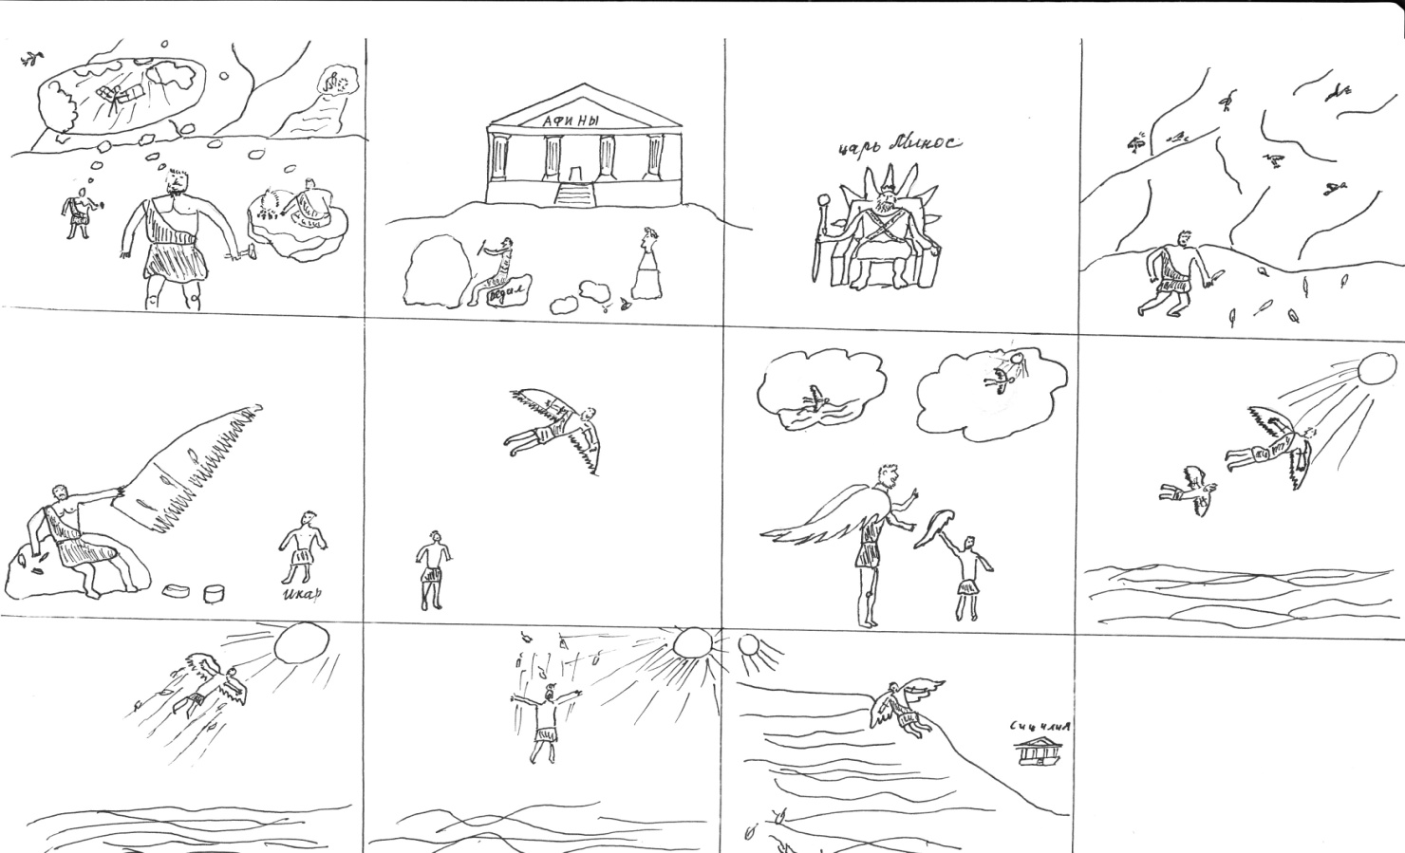

- На всех этапах работы над изложением широко используется иллюстрированный материал, что существенно помогает учащимся понять содержание и смысл текста.

